Содержание

Введение

1. Предмет, цели и основные направления в нанотехнологии

##### 2. Сканирующая туннельная микроскопия

##### 3. Наноматериалы

**3.1 Фуллерены**

**3.2 Фуллериты**

3.3 Углеродные нанотрубки

**3.4 Сверхпрочные материалы**

**3.5 Высокопроводящие материалы**

**4. Нанокластеры**

4.1 Формирование нанокластерной системы оксидов железа. Термодинамическая модель зарождения и роста кластеров

4.2 Магнитные свойства наносистемы оксидов железа

5. Наноустройства

**5.1 Молекулярные шестерни и насосы**

**5.2 Алмазная память для компьютеров**

**5**.3 Ассемблеры и дизассемблеры

5.4 Медицинский наноробот

Заключение

Список использованной литературы

Введение

Развитие цивилизации неразрывно связано с совершенствованием технологий получения и использования материалов. На этом пути было несколько качественных скачков: бронза, сталь, полимеры, композиты... Сегодня наступил следующий этап в области материаловедения, обусловленный накоплением знаний об определяющем влиянии наноструктуры на свойства материалов.

Перед материаловедением наносистем стоит целый комплекс научно-технических проблем, решение которых должно быть направлено не только на изучение масштабного фактора (уменьшение величины частиц, элементов или структур), но и на исследование принципиально новых явлений, присущих наномасштабу.

Развитие технологий, связанных с исследованием, созданием и использованием наноматериалов, в ближайшие годы приведет к кардинальным изменениям во многих сферах человеческой деятельности – в электронике, информатике, материаловедении, энергетике, машиностроении, биологии, медицине, сельском хозяйстве, экологии.

Нанотехнологии рассматриваются ведущими странами как рычаг для приобретения мирового экономического, финансового, политического и военного господства. Развивающиеся страны рассматривают государственную поддержку развития нанотехнологий как наиболее эффективный способ подъема своего промышленного производства и вхождения в мировой рынок с конкурентоспособной продукцией широкого применения. Всеобщий интерес к развитию нанотехнологий подтверждается принятием в 35 странах национальных программ по развитию этого перспективного научно-технического направления, а также объемами выделяемых бюджетных средств. По данным отчета "Lux Research" (2004), в мире на развитие нанотехнологий только по линии правительств в 2003 году было выделено 3,5 млрд долл., а в 2004 году – уже 4,6 миллиарда. Из них по 1,6 млрд долл. (по 35 %) выделено правительствами США и азиатских стран, еще 1,3 млрд долл. – странами ЕС [5].

Основным объектом исследований в этих странах является целый комплекс наноматериалов конструкционного и функционального классов, наноматериалов электронной техники, биотехнологии и медицины и т.д.

Например, в США приоритетными направлениями развития наноматериалов в рамках Национальной программы "Нанотехнологическая инициатива" являются нанокатализаторы, тонкая конструкционная керамика, высокопрочные сплавы, магнитные наносистемы, материалы с особыми электрофизическими свойствами, наноструктурированные покрытия и углеродные наноматериалы. В странах ЕС (Германия, Великобритания, Италия, Швеция, Швейцария) – нанокатализаторы, полимерные и металлополимерные нанокомпозиты, жаропрочные сплавы, сплавы сверхбыстрого затвердевания. В Японии – конструкционная тонкая керамика, нанокомпозиты, углеродные и магнитные наноматериалы.

К научным и прикладным разработкам в области нанотехнологий подключены все ведущие университеты мира. За последние годы создано свыше 1600 нанотехнологических компаний и научных центров, и число их удваивается каждые 1,5–2 года [5].

Анализ приоритетных направлений развития нанотехнологий и наноматериалов в РФ показывает наличие определенной диспропорции в направлениях развития нанопроизводства в ущерб фундаментальным исследованиям, совершенствованию приборной базы и метрологического обеспечения, созданию наноматериалов. Начавшийся в России этап нанопроизводства на сегодняшний день не обеспечен, во-первых, достаточным уровнем фундаментальных знаний о свойствах наноматериалов и наносистем, а также управлении механизмами их получения, и, во-вторых, технологической и измерительной базой. Устранение этой диспропорции и преодоление прогрессирующего отставания России в области наноматериалов возможно прежде всего за счет перехода к скоординированной государственной политике по этой проблеме и создания специализированных научных центров, способных использовать существующие научный потенциал и значительный задел, имеющийся в области наноматериалов. Реальная база для решения подобных задач – Северо-Западный регион РФ, где сосредоточен уникальный творческий потенциал государственных научных центров, институтов РАН и ведущих университетов.

21 мая 2006 года президент России утвердил "Приоритетные направления развития науки, технологий и техники РФ", к числу которых принадлежит и "Индустрия наносистем и материалы". В рамках этого направления реализуется сразу несколько критически важных технологий, в том числе:

* нанотехнологии и наноматериалы;
* технологии водородной энергетики;
* технология создания и обработки кристаллических материалов со специальными свойствами;
* технологии создания композиционных и керамических материалов;
* технологии создания биосовместимых материалов;
* технологии экологически безопасной разработки месторождений и добычи полезных ресурсов;
* технологии противодействия терроризму;
* базовые и критические военные, специальные и промышленные технологии;
* технологии атомной энергетики с замкнутым топливным циклом [5].

Промышленное освоение конструкционных и функциональных материалов на основе наноматериалов и нанотехнологий создаст реальный экономический эффект за счет создания новых конкурентоспособных изделий в реальном секторе экономики и выхода этих изделий на отечественный и мировой рынки. Качественно новые эксплуатационные и потребительские свойства таких изделий позволяют достичь увеличения безаварийного срока службы деталей и устройств, снижения расходов на замену вышедшего из строя оборудования и уменьшения сроков простоя оборудования, расширения области применения наноматериалов. Особого эффекта следует ожидать при создании новых видов вооружений и специальной техники.

Будущее функциональных и конструкционных наноматериалов – реально и перспективно. Но очень важно уже сегодня начать эффективно реализовывать имеющиеся у нас заделы, иначе завтра это сделают другие.

1. Предмет, цели и основные направления в нанотехнологии

Согласно Энциклопедическому словарю, технологией называется совокупность методов обработки, изготовления, изменения состояния, свойств, формы сырья, материала или полуфабриката, осуществляемых в процессе производства продукции.

Особенность нанотехнологии заключается в том, что рассматриваемые процессы и совершаемые действия происходят в нанометровом диапазоне пространственных размеров. "Сырьем" являются отдельные атомы, молекулы, молекулярные системы, а не привычные в традиционной технологии микронные или макроскопические объемы материала, содержащие, по крайней мере, миллиарды атомов и молекул. В отличие от традиционной технологии для нанотехнологии характерен "индивидуальный" подход, при котором внешнее управление достигает отдельных атомов и молекул, что позволяет создавать из них как "бездефектные" материалы с принципиально новыми физико-химическими и биологическими свойствами, так и новые классы устройств с характерными нанометровыми размерами. Понятие "нанотехнология" еще не устоялось. По-видимому, можно придерживаться следующего рабочего определения.

Нанотехнологией называется междисциплинарная область науки, в которой изучаются закономерности физико-химических процессов в пространственных областях нанометровых размеров с целью управления отдельными атомами, молекулами, молекулярными системами при создании новых молекул, наноструктур, наноустроиств и материалов со специальными физическими, химическими и биологическими свойствами.

Анализ текущего состояния бурно развивающейся области позволяет выделить в ней ряд важнейших направлений [1]:

* **Молекулярный дизайн**. Препарирование имеющихся молекул и синтез новых молекул в сильно неоднородных электромагнитных полях.
* **Материаловедение**. Создание "бездефектных" высокопрочных материалов, материалов с высокой проводимостью.
* **Приборостроение**. Создание сканирующих туннельных микроскопов, атомно-силовых микроскопов, магнитных силовых микроскопов, многоострийных систем для молекулярного дизайна, миниатюрных сверхчувствительных датчиков, нанороботов.
* **Электроника**. Конструирование нанометровой элементной базы для ЭВМ следующего поколения, нанопроводов, транзисторов, выпрямителей, дисплеев, акустических систем.
* **Оптика**. Создание нанолазеров. Синтез многоострийных систем с нанолазерами.
* **Гетерогенный катализ**. Разработка катализаторов с наноструктурами для классов реакций селективного катализа.
* **Медицина**. Проектирование наноинструментария для уничтожения вирусов, локального "ремонта" органов, высокоточной доставки доз лекарств в определенные места живого организма.
* **Трибология**. Определение связи наноструктуры материалов и сил трения и использование этих знаний для изготовления перспективных пар трения.
* **Управляемые ядерные реакции**. Наноускорители частиц, нестатистические ядерные реакции.

2. Сканирующая туннельная микроскопия

Значительную роль в неудержимом исследовании наномира сыграли, по крайней мере, два события [1]:

- создание сканирующего туннельного микроскопа (G. Ben-nig, G. Rohrer, 1982 г.) и сканирующего атомно-силового микроскопа (G. Bennig, К. Kuatt, К. Gerber, 1986 г.), (Нобелевская премия 1992 г.);

- открытие новой формы существования углерода в природе - фуллеренов (Н. Kroto, J. Health, S. O'Brien, R. Curl, R. Smal-ley, 1985 r.), (Нобелевская премия 1996 г.).

Новые микроскопы позволили наблюдать атомно-молекулярную структуру поверхности монокристаллов в нанометровом диапазоне размеров. Наилучшее пространственное разрешение приборов составляет сотую долю нанометра по нормали к поверхности. Действие сканирующего туннельного микроскопа основано на туннелировании электронов через вакуумный барьер. Высокая разрешающая способность обусловлена тем, что туннельный ток изменяется на три порядка при изменении ширины барьера на размеры атома. Теория квантового эффекта туннелирования заложена Г.А. Гамовым в 1928 г. в работах по a-распаду [1].

С помощью различных сканирующих микроскопов в настоящее время наблюдают за атомной структурой поверхностей монокристаллов металлов, полупроводников, высокотемпературных сверхпроводников, органических молекул, биологических объектов. На рис. 1 показана реконструированная поверхность нижней террасы грани (100) монокристалла кремния. Серые кружки являются образами атомов кремния. Темные области являются локальными нанометровыми дефектами.

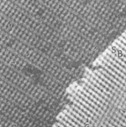

Рис. 1. Si (100)

На рис. 2 приведена атомная структура чистой поверхности грани (110) серебра (левая рамка) и той же поверхности, покрытой атомами кислорода (правая рамка). Оказалось, что кислород адсорбируется не хаотично, а образует достаточно длинные цепочки вдоль определенного кристаллографического направления. Наличие сдвоенных и одинарных цепочек свидетельствует о двух формах кислорода.

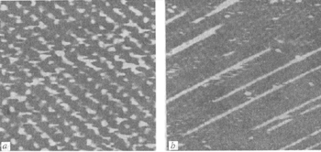

Рис. 2: а - Ag (100); b - (Ag-O-Ag) /Ag(110)

Эти формы играют важную роль в селективном окислении углеводородов, например этилена. На рис. 3 можно видеть наноструктуру высокотемпературного сверхпроводника Bi2Sr2CaCu2O2.

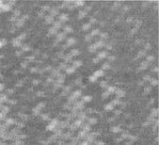

Рис. 3. Bi2Sr2CaCu2O2

В левой рамке рис. 4 отчетливо видны кольца молекул бензола (С6Н6). В правой рамке показаны СН2 -цепочки полиэтилена.

|  |
| --- |
|  |
| Рис. 4: а - С6Н6; b - СН2-СН2 |

Новые микроскопы полезны не только при изучении атомно-молекулярной структуры вещества. Они оказались пригодными для конструирования наноструктур. С помощью определенных движений острием микроскопа удается создавать атомные структуры. На рис, 5 представлены этапы создания надписи "IBM" из отдельных атомов ксенона на грани (110) монокристалла никеля. Движения острия при создании наноструктур из отдельных атомов напоминают приемы хоккеиста при продвижении шайбы клюшкой. Представляет интерес создание компьютерных алгоритмов, устанавливающих нетривиальную связь между движениями острия и перемещениями манипулируемых атомов на основе соответствующих математических моделей. Модели и алгоритмы необходимы для разработки автоматических "сборщиков" наноконструкций [7].

|  |
| --- |
|  |
| Рис. 5. Xe/Ni (110) |

##### 3. Наноматериалы

**3.1 Фуллерены**

**Фуллерены** как новая форма существования углерода в природе наряду с давно известными алмазом и графитом, были открыты в 1985 г. при попытках астрофизиков объяснить спектры межзвездной пыли. Оказалось, что атомы углерода могут образовать высокосимметричную молекулу С60. Такая молекула состоит из 60 атомов углерода, расположенных на сфере с диаметром приблизительно в один нанометр и напоминает футбольный мяч. В соответствии с теоремой Л. Эйлера, атомы углерода образуют 12 правильных пятиугольников и 20 правильных шестиугольников. Молекула названа в честь архитектора Р. Фуллера, построившего дом из пятиугольников и шестиугольников. Первоначально С60 получали в небольших количествах, а затем, в 1990г., была открыта технология их крупномасштабного производства [7].

**3.2 Фуллериты**

Молекулы С60 , в свою очередь, могут образовать кристалл фуллерит с гранецентрированной кубической решеткой и достаточно слабыми межмолекулярными связями. В этом кристалле имеются октаэдрические и тетраэдрические полости, в которых могут находиться посторонние атомы. Если октаэдрические полости заполнены ионами щелочных металлов (К (калий), Rb (рубидий), Cs (цезий)), то при температурах ниже комнатной структура этих веществ перестраивается и образуется новый полимерный материал ¦1С60. Если заполнить также и тетраэдрические полости, то образуется сверхпроводящий материал ¦зС60 с критической температурой 20-40 К. Изучение сверхпроводящих фуллеритов проводится, в частности, в Институте им. Макса Планка в Штутгарте. Существуют фуллериты и с другими присадками, дающими материалу уникальные свойства. Например, С60-этилен имеет ферромагнитные свойства. Высокая активность в новой области химии привела к тому, что уже к 1997 г. насчитывалось более 9000 фуллереновых соединений.

3.3 Углеродные нанотрубки

Из углерода можно получить молекулы с гигантским числом атомов. Такая молекула, например С=1000000, может представлять собой однослойную трубку с диаметром около нанометра и длиной в несколько десятков микрон (рис. 7).

|  |
| --- |
|  |
| Рис. 7. Нехиральные нанотрубки. |

На поверхности трубки атомы углерода расположены в вершинах правильных шестиугольников. Концы трубки закрыты с помощью шести правильных пятиугольников. Следует отметить роль числа сторон правильных многоугольников в формировании двухмерных поверхностей, состоящих из атомов углерода, в трехмерном пространстве. Правильные шестиугольники являются ячейкой в плоском графитовом листе, который можно свернуть в трубки различной хиральности (m, n)3 . Правильные пятиугольники (семиугольники) являются локальными дефектами в графитовом листе, позволяющими получить его положительную (отрицательную) кривизну.

Таким образом, комбинации правильных пяти-, шести- и семиугольников позволяют получать разнообразные формы углеродных поверхностей в трехмерном пространстве (рис. 8).

|  |
| --- |
|  |
| Рис. 8. Изогнутая трубка. |

Геометрия этих наноконструкций определяет их уникальные физические и химические свойства и, следовательно, возможность существования принципиально новых материалов и технологий их производства. Предсказание физико-химических свойств новых углеродных материалов осуществляется как с помощью квантовых моделей, так и расчетов в рамках молекулярной динамики. Наряду с однослойными трубками имеется возможность создавать и многослойные трубки. Для производства нанотрубок используются специальные катализаторы[1].

**3.4 Сверхпрочные материалы**

Связи между атомами углерода в графитовом листе являются самыми сильными среди известных, поэтому бездефектные углеродные трубки на два порядка прочнее стали и приблизительно в четыре раза легче ее! Одна из важнейших задач технологии в области новых углеродных материалов заключается в создании нанотрубок "бесконечной" длины. Из таких трубок можно изготовлять легкие композитные материалы предельной прочности для нужд техники нового века. Это силовые элементы мостов и строений, несущие конструкции компактных летательных аппаратов, элементы турбин, силовые блоки двигателей с предельно малым удельным потреблением топлива и т.п. В настоящее время научились изготавливать трубки длиной в десятки микрон при диаметре порядка одного нанометра.

**3.5 Высокопроводящие материалы**

Известно, что в кристаллическом графите проводимость вдоль плоскости слоя наиболее высокая среди известных материалов и, напротив, в направлении, перпендикулярном листу, мала. Поэтому ожидается, что электрические кабели, сделанные из нанотрубок, при комнатной температуре будут иметь электропроводность на два порядка выше, чем медные кабели. Дело за технологией, позволяющей производить трубки достаточной длины и в достаточном количестве[7].

**4. Нанокластеры**

К множеству нанообъектов относятся сверхмалые частицы, состоящие из десятков, сотен или тысяч атомов. Свойства кластеров кардинально отличаются от свойств макроскопических объемов материалов того же состава. Из нанокластеров, как из крупных строительных блоков, можно целенаправленно конструировать новые материалы с заранее заданными свойствами и использовать их в каталитических реакциях, для разделения газовых смесей и хранения газов. Одним из примеров является Zn4O(BDC)3(DMF)8(C6H5Cl)4. Большой интерес представляют магнитные кластеры, состоящие из атомов переходных металлов, лантиноидов, актиноидов. Эти кластеры обладают собственным магнитным моментом, что позволяет управлять их свойствами с помощью внешнего магнитного поля. Примером является высокоспиновая металлоорганическая молекула Mn12O12(CH3COO)16(H2O)4 [2]. Эта изящная конструкция состоит из четырех ионов Мn4+ со спином 3/2, расположенных в вершинах тетраэдра, восьми ионов Мn3+ со спином 2, окружающих этот тетраэдр. Взаимодействие между ионами марганца осуществляется ионами кислорода. Антиферромагнитные взаимодействия спинов ионов Мn4+ и Мn3+ приводят к полному достаточно большому спину, равному 10. Ацетатные группы и молекулы воды отделяют кластеры Мn12 друг от друга в молекулярном кристалле. Взаимодействие кластеров в кристалле чрезвычайно мало. Наномагниты представляют интерес при проектировании процессоров для квантовых компьютеров. Кроме того, при исследовании этой квантовой системы обнаружены явления бистабильности и гистерезиса. Если учесть, что расстояние между молекулами составляет около 10 нанометров, то плотность памяти в такой системе может быть порядка 10 гигабайт на квадратный сантиметр.

В последнее десятилетие развитие экспериментальных методов получения и изучения свойств нанокластеров и наноструктур привело к значительному прогрессу в этой области и созданию направления исследования физикохимии нанокластеров и нанокластерных систем.

Для синтеза нанокластеров и наноструктур применялись как традиционные методы химии твердого тела и твердотельные химические реакции, так и специальные методы матричного наноструктурирования с образованием кластеров в микропорах с помощью химических реакций. Методы второй группы позволяют переходить от изолированных (матричная изоляция) к взаимодействующим кластерам. В круг вопросов изучения нанокластеров и наносистем входили атомная нанокластерная динамика, магнитные свойства и магнитные фазовые переходы, каталитические свойства. При этом использовались теоретические методы: термодинамический подход к описанию магнитных фазовых переходов в наносистемах, учитывающий поверхностную энергию кластеров и межкластерные взаимодействия, и математическая модель нуклеации, в ходе твердотельной реакции учитывающая термодинамические аспекты зародышеобразования и роста кластеров. Методическую базу экспериментальных исследований составляли метод рэлеевского рассеяния мессбауэровского излучения для характеристики динамических свойств наносистем, методы мессбауэровской спектроскопии для определения размера кластера, методы мессбауэровской спектроскопии для исследования магнитных фазовых переходов и определения критических размеров кластеров, при которых происходит скачкообразное изменение магнитных свойств кластера, метод зонда для исследования ограниченной диффузии кластера в поре, позволяющий оценить потенциалы движения кластера, методы каталитического тестирования (на основе определения активности и селективности катализатора) свойств поверхности и объема нанометрических слоистых оксидов допированных ионами переходных металлов. В качестве объектов синтеза и исследования были выбраны нанокластеры и наносистемы на основе оксидов железа, а также полимерные нанокластерные системы, которые интересны не только в плане изучения и моделирования новых свойств, связанных с размерными эффектами и межкластерными взаимодействиями, но, что крайне важно, перспективны для создания новых магнитных материалов и катализаторов[2].

4.1 Формирование нанокластерной системы оксидов железа. Термодинамическая модель зарождения и роста кластеров

Эффективный метод синтеза наносистем из твердотельных железооксидных кластеров основан на термическом разложении оксалата железа. Процесс разложения при температуре выше некоторой критической точки начинается с формирования активной реакционной среды, в которой происходит зарождение нанокластеров оксида железа. Этот процесс формирования кластеров можно сравнить с процессом образования зародышей в растворе или расплаве, заполняющем ограниченный объем. Ограничение имеет место, когда кластер образуется в замкнутой поре конечного объема или в результате диффузионного ограничения, которое не позволяет возмущению концентрации маточной среды, вызванному изменением размера кластера, продвинуться за время нуклеации  дальше, чем на расстояние ? где D – коэффициент диффузии. Именно это расстояние определяет размер окружающей кластер ячейки, за пределы которой компоненты маточной среды во время нуклеации проникнуть не могут. Для одного кластера в системе неконтактирующих наночастиц зависимость свободной энергии  Гиббса от радиуса кластера описывается формулой

 (1)

где - плотность поверхностной энергии кластера,  - плотность вещества в кластере, - изменение химического потенциала при переходе одного нуклеирующего атома железа из маточной среды в кластер. Если кластер и окружающая среда содержат всего N атомов, из которых - атомы железа и из них n атомов входит в состав кластера, то при 

 (2)

где  - измеренное в единицах kТ изменение стандартного химического потенциала при переходе одного атома железа из среды в структуру кластера.

При зарождении кластер не контактирует с другими кластерами. Запишем выражения для площади поверхности и объема изолированного кластера и , тогда уравнение (1) с учетом (2) можно представить следующим образом:

 (3)

Функция  имеет максимум в точке  ( - критический радиус зародышей при нуклеации), и минимум в точке .

Выражение (3) характеризует зарождение и рост кластера в системе неконтактирующих наночастиц.

Дальнейший рост кластеров приводит к образованию контактов и спеканию системы. Если на этой стадии расстояние между центрами кластеров равно, то выражения для площади поверхности и объема кластера в контакте можно записать так:





где к – число контактирующих с кластером соседей.

Изменение свободной энергии Гиббса на стадии спекания составляет:

(4)

Для примера на рис.1 представлена зависимость  для . Первый минимум в точке соответствует исходному состоянию маточной среды. Второй минимум в точке отвечает первому устойчивому состоянию – равновесному состоянию образовавшихся, но не контактирующих кластеров. Третий минимум соответствует системе кластеров имеющих к контактирующих соседних частиц, подвергаемых спеканию при условии . Соответственно первый максимум при  представляет

собой потенциальный барьер нуклеации, второй - потенциальный барьер стадии спекания.

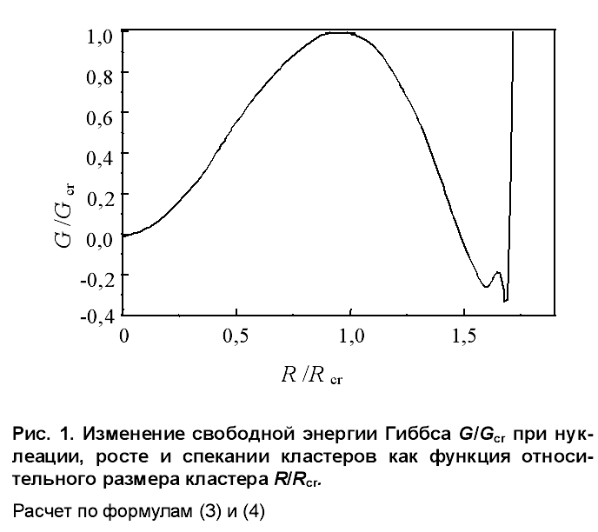

Рис.(2) демонстрирует вид потенциального барьера процесса спекания для к =6 и различных значений . В плотно заселенной кластерами системе, при , спекание

происходит без барьера. В менее плотно заселенной системе, при , процесс перехода к спеканию осуществляется через потенциальный барьер, а в еще менее плотно заселенной системе, при , спекание вообще не происходит.

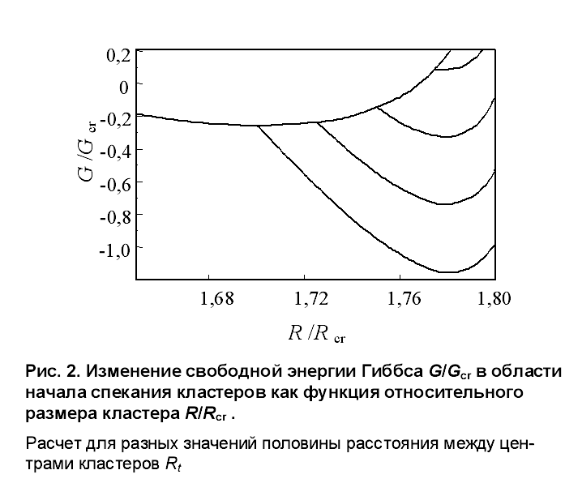

На кривых дифференциального термического анализа и дифференциальной термической гравиметрии для процесса термического разложения оксалата железа на воздухе обнаруживаются два минимума: при  и при . При  выделяются  ,,  и начинает формироваться подвижная среда, в которой зарождаются и растут кластеры оксида железа. Второй минимум при , по-видимому связан с дальнейшим удалением из оксалата  и , и началом спекания кластеров оксида железа.

Размер кластеров увеличивается с повышением  от  до . Его оценивали по величине удельной поверхности (по методу БЭТ), а также из данных рентгеноструктурного анализа атомно-силовой микроскопии и мессбауэровской спектроскопии.

Согласно зависимости на рис. (1), докритическая область размеров  соответствует стадии флуктуационного зарождения кластеров. В области укрупнение кластеров сопровождается уменьшением свободной энергии, процесс протекает спонтанно и заканчивается образованием устойчивых кластеров размером , объединенных в систему слабовзаимодействующих неконтактирующих кластеров (система 1).

При дальнейшем повышении температуры  создаются условия для массового образования контактов между кластерами () и начала спекания, в результате которого образуется система сильно взаимодействующих (спекшихся) кластеров размером  (система 2). Значения  и  определяются условиями синтеза. Поэтому результат твердотельной топохимической реакции зависит от рабочей температуры продолжительности спекания и предыстории образца.

4.2 Магнитные свойства наносистемы оксидов железа

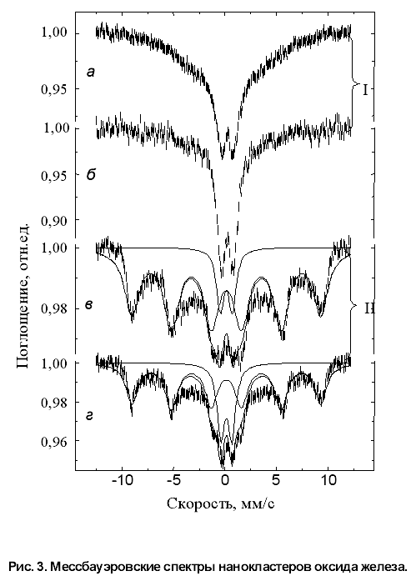

Изменение межкластерного взаимодействия от "слабого" к "сильному" приводит к изменению магнитных свойств наносистемы. Эти изменения исследовались методом мессбауэровской спектроскопии. Для системы 1 (изолированные кластеры) характерно явление суперпарамагнетизма, проявляющегося в виде тепловых флуктуаций магнитного момента кластера как целого, что приводит к размыванию магнитной сверхтонкой структуры спектра (рис. 3а,б). С момента образования системы 2 (взаимодействующие кластеры) появляется достаточно четко выраженная магнитная сверхтонкая структура с узким центральным парамагнитным дублетом (рис. 3в, г). Такой же эффект наблюдался ранее для нанокластеров ферригидрита, изолированных в порах полисорба, а также в кластерах  и  и в ядре железосодержащих белков ферритина и гемосидерина. Наблюдавшийся спектр мы объясняем как результат наличия в системе нанокластеров магнитного фазового перехода первого рода, при котором намагниченность или магнитный порядок изменяются скачком. Скачкообразный переход может наблюдаться при изменении температуры в некоторой критической точке , а также при изменении размера кластера, когда осуществляется переход через критическое значение радиуса . Скачкообразные переходы в наносистеме, обусловленные сильным межкластерным взаимодействием, давлением и деформацией, наиболее полно наблюдаются для системы 2, состоящей из крупных, спекшихся кластеров (20-50 нм)  и . Отметим, что по данным рентгеноструктурного анализа  обладает ромбоэдрической структурой, характерной для корунда, а  - кубической структурой шпинели.

Мессбауэровские спектры наносистемы  и  (рис. 4) свидетельствуют о наличии в ней скачкообразных магнитных переходов между магнитоупорядоченным состоянием с характерной сверхтонкой структурой и парамагнитным состоянием, к которому отнесен центральный дублет.

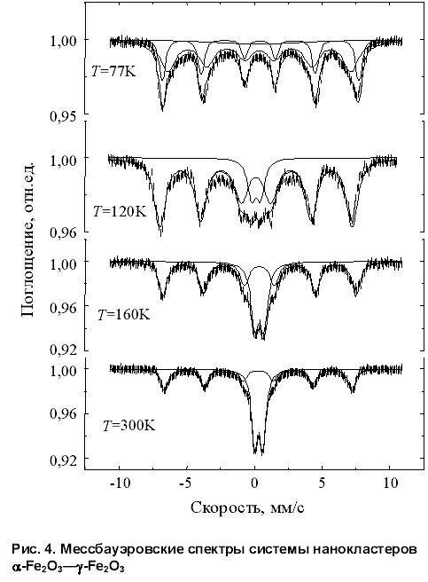

Эти магнитные переходы происходят при температурах , которые ниже критических температур , характерных для массивных образцов  и  (856 и 965 К соответственно). Понижение критической температуры (по сравнению с ) не может быть следствием суперпарамагнетизма из-за больших размеров кластеров, составляющих систему. Расчет времени релаксации по формуле, используемой для описания релаксации в суперпарамагнитных системах



где  ; К - константа магнитной анизотропии кластера; V – объем кластера, дает значения на несколько порядков большие времени измерения, равному  . В результате магнитная индукция исчезает скачкообразно, что обусловлено трансформацией магнитной сверхтонкой структуры  в парамагнитный дублет (рис. 5а).

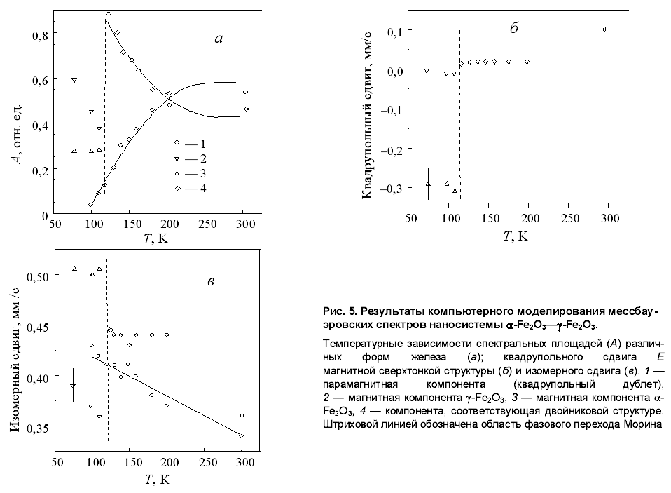

Наличие в наносистеме  и  фазового перехода первого рода связано с "сильным" межкластерным взаимодействием. При спекании кластеров кардинально меняется кривизна их поверхности, которая, как показали оценки, определяет возможность существования скачкообразного магнитного перехода [2].

Кроме магнитного фазового перехода первого рода в этой системе наблюдаются еще два фазовых перехода: слабый ферромагнетик – антиферромагнетик и коллективный магнитный фазовый переход с образованием двойниковых наноструктур. Слабый ферромагнетизм (неколлинеарный антиферромагнетизм) возникает при повышении температуры, как следствие нестабильности скомпенсированного антиферромагнетизма. Для массивного образца  существует магнитный фазовый переход при , известный как переход Морина, когда в структуре скачком изменяется тип магнитного упорядочения. При  имеет место коллинеарный антиферромагнетизм, а при - неколлинеарный антиферромагнетизм (слабый ферромагнетизм). Этот переход сопровождается поворотом спинов на .

В мессбауэровских спектрах фазовый переход "коллинеарность – неколлинеарность магнитных моментов" с поворотом направления спинов относительно направления градиента кристаллического поля определяется по изменению знака и величины квадрупольного расщепления спектра , обладающего магнитной сверхтонкой структурой. Так, для массивного образца  высокотемпературной фазе соответствует  мм/с, а низкотемпературной  мм/с. Особенности этого фазового перехода в наносистеме  и  прослеживаются из рис. 5б. Низкотемпературная фаза  ( мм/с), обладающая при  коллинеарным антиферромагнетизмом, при  переходит в состояние неколлинеарного антиферромагнетизма с  мм/с (высокотемпературная фаза). Таким образом температура перехода Морина наносистемы по сравнению с поведением массивного материала понижается до 120 К , причем высокотемпературная фаза имеет меньшее значение , чем характерное для массивного материала. С уменьшением размера кластера обменная энергия уменьшается (понижается ) и вероятность существования неколлинеарного антиферромагнетизма возрастает.

Отметим еще одно важное обстоятельство. Несмотря на широкое распределение нанокластеров по размерам, фазовый переход в них происходит при фиксированной температуре . Это свидетельствует о коллективном превращении всей системы, когда фазовый переход в одном кластере индуцирует фазовый переход во всем образце. Подобные фазовые переходы со скачкообразным превращением структуры всего образца наблюдаются в углеродистых сталях при переходе аустенита в мартенсит (мартенситные переходы).

Температура магнитного фазового перехода связана с еще одним типом фазового превращения, обусловленного составом железооксидной наносистемы. При  в системе сосуществуют обе фазы  и  , при  обе фазы превращаются в одну общую структуру с параметром , отвечающим фазе. При этом по данным рентгеноструктурного анализа кристаллические решетки обеих фаз сохраняются.

Температурная зависимость изомерного сдвига  (рис. 5в) показывает резкое изменение этого параметра при . При этом для фазы сдвиг  уменьшается, а для фазы возрастает скачком в среднем до 0,45 мм/с. Эти данные свидетельствуют о коллективных превращениях  и фаз в единую подобную структуру. Сохранение кристаллических решеток обеих фаз можно объяснить, если предположить образование двойниковой наноструктуры. Такие структуры часто формируются при кристаллизации под действием механических деформаций в результате спекания зародышей. Кроме того, двойникование происходит при быстром тепловом расширении или при нагревании деформированных кристаллов.

Развитие эффектов коллективных превращений фаз и образования двойниковых наноструктур в рассматриваемой двухфазной железооксидной системе можно объяснить следующим образом. В процессе синтеза наносистемы  и  происходит спекание зародышей оксида железа, что приводит к образованию сильно взаимодействующих кластеров. Сильные межкластерные взаимодействия вызывают, по-видимому, двойниковые коллективные переходы в наносистеме. В результате при изменении температуры происходит своеобразный фазовый переход двухфазной гетерогенной  наносистемы оксидов железа в однофазную двойниковую наноструктуру, в которой фаза подстраивается под фазу. При этом происходит перенос электрона от фазы на фазу, что проявляется в возрастании изомерного сдвига. Подобный переход представляет собой новое свойство гетерогенной наносистемы, в которой генератор перехода - кластер, обладающий переходом Морина, вызывает коллективный переход системы в двойниковую наноструктуру.

Условия возникновения и особенности магнитного фазового перехода первого рода в наносистеме анализировались нами в рамках термодинамического подхода. Для изолированного кластера была получена температурная зависимость намагниченности (рис. 6):

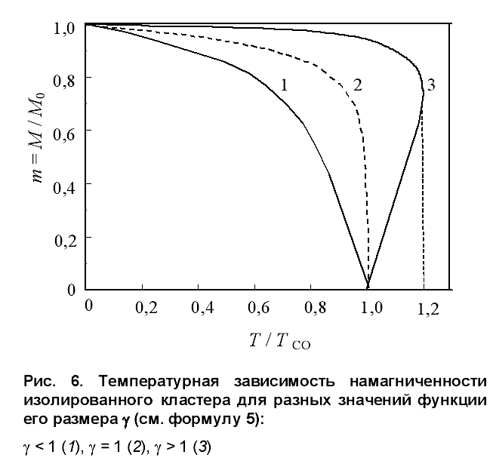

 (5)

где - отношение намагниченности М к намагниченности насыщения ;  и  функции размера кластера,  -линейное приближение зависимости температуры магнитного фазового перехода от деформации ., вызванной капиллярным давлением , а ,  поверхностное натяжение, N – число атомов в кластере со спином 1/2,  - объемная сжимаемость,  - положительная константа.

Как видно из рис.6, уменьшение намагниченности с ростом температуры происходит по-разному в зависимости от размера кластера ( функции). Если размер кластера так велик, что значение , то зависимость  однозначна и описывает переход второго рода. Если же кластер настолько мал, что , то зависимость  приобретает Z-образную форму. В этом случае при понижении температуры переход на нижнююветвь зависимости будет происходить скачко (см. пунктир на рис. 3), что характерно для фазовых переходов первого рода. Если обозначить температуру перехода, при которой происходит изменение типа фазовогоперехода, , т.е. полагать , то критический размер кластера, характерный для данной температуры, может быть рассчитан по формуле



При повышении температуры кластер, радиус которого , скачком переходит в парамагнитное состояние, тогда как кластер, радиус которого , совершает переход второго рода.

Увеличение внешнего давления на p вызывает деформацию кластера так, что температура его магнитного перехода уменьшается на величину

 (6)

Итак, особые свойства нанокластеров и наносистем являются следствием размерных эффектов в нанокластерах и межкластерных взаимодействий, в том числе взаимодействий кластера с матрицей. Это позволяет создавать наноматериалы с новыми магнитными и каталитическими свойствами. В качестве результатов, имеющих практическое значение, представляет интерес создание наносистем из оксидов железа с регулируемым размером 1-50 нм и изменяющимися магнитными свойствами за счет регулирования размеров нанокластеров и межкластерного взаимодействия и разработка высокоэффективного и стабильного железооксидного кластерного катализатора на углеродной матрице для окислительного разложения сероводорода (оптимальный размер кластера 5-10 нм).

##### 5. Наноустройства

Нанотрубки могут составлять основу новых конструкций плоских акустических систем и плоских дисплеев, то есть привычных макроскопических приборов. Из наноматериалов могут быть созданы определенные наноустройства, например нано-двигатели, наноманипуляторы, молекулярные насосы, высокоплотная память, элементы механизмов нанороботов. Кратко остановимся на моделях некоторых наноустройств.

**5.1 Молекулярные шестерни и насосы**

Модели наноустройств предложены К.Е. Drexler и R. Merkle из IMM (Institute for Molecular Manufacturing, Palo Alto). Валами шестеренок в коробке передач являются углеродные нанотрубки, а зубцами служат молекулы бензола. Характерные частоты вращения шестеренок составляют несколько десятков гигагерц. Устройства "работают" либо в глубоком вакууме, либо в инертной среде при комнатной температуре. Инертные газы используются для "охлаждения" устройства[3].

**5.2 Алмазная память для компьютеров**

Модель высокоплотной памяти разработана Ch. Bauschlicher и R. Merkle из NASA. Схема устройства проста и состоит из зонда и алмазной поверхности. Зонд представляет собой углеродную нанотрубку (9, О) или (5, 5), заканчивающуюся полусферой С60, к которой кpeпится молекула C5H5N. Алмазная поверхность покрывается монослоем атомов водорода. Некоторые атомы водорода замещаются атомами фтора. При сканировании зонда вдоль алмазной поверхности, покрытой монослоем адсорбата, молекулу C5H5 N, согласно квантовым моделям, способна отличить адсорбированный атом фтора от адсорбированного атома водорода. Поскольку на одном квадратном сантиметре поверхности помещается около 1015 атомов, то плотность записи может достигать 100 терабайт на квадратный сантиметр[3].

5.3 Ассемблеры и дизассемблеры

Каким же образом можно манипулировать отдельными атомами и молекулами? С появлением туннельного микроскопа эта проблема была решена и с успехом применяется сегодня. Но нас сейчас интересуют наномашины, способные выполнять аналогичную работу сами. Решение такой задачи было предложено Эриком Дрекслером в своей книге "Машины созидания". По описанию автора, функцию манипулирования отдельными атомами и молекулами несут в себе ассемблеры (молекулярные машины, которые могут быть запрограммированы на создание молекулярной структуры любой сложности из более простых химических соединений или отдельных атомом или молекул). Эти устройства должны захватывать элементарные частицы и соединять их между собой в соответствии с заданным алгоритмом. Стоит отметить, что подобные системы существуют и в природе. В качестве примера работы ассемблеров можно привести, например, механизм синтеза белка рибосомой в клетке человека.

Антиподами ассемблеров являются дизассемблеры Их функциональное предназначение заключается в том, что бы разобрать молекулярную систему на отдельные атомы для дальнейшей передачи их ассемблеру. Обеспечив точное размещение каждого атома, ассемблеры смогут производить продукт с высоким показателем идентичности, вплоть до каждого атома.

На данный момент многие научные коллективы ломают голову над созданием первого молекулярного ассемблера. Одни предлагают улучшение сканирующего туннельного микроскопа для достижения более высокой точности захвата и манипуляции атома. Другие – использовать химический синтез, а точнее, разработать химические компоненты, способные выполнять самосборку в растворе. Так же, не исключено, что создание первого ассемблера реализуется через биохимию. Природные наномашины-рибосомы ученые планируют использовать для создания более совершенных нанороботов[4].

5.4 Медицинский наноробот

Для совместимости организма человека с инородными объектами необходим материал, который не вызывает реакцию иммунной системы. Таким материалом может быть, например, алмазоид, представляющий собой мельчайшие кристаллики, из которых состоит микроскопическокий алмаз, полностью повторяющий его тетраэдрическую структуру. Ряд экспериментов подтвердил, что гладкие алмазоиды вызываю меньшую активность лейкоцитов. Антенны такого робота должны иметь вид диполей, выступающих за пределы корпуса, для приема незатухающих электромагнитных волн, распространяющихся в теле человека. Для надежной управляемости молекулярных роботов необходимо использовать нанокомпьютер. Сформировать навигационную систему и обеспечить связь роботов друг с другом поможет еще один тип наноустройств – коммуноциты, так же выполняющих роль усилительных станций.

Каким образом будет происходить процесс лечения? Для восстановления нормальной работы клетки необходима доставка к ней различных ферментов. Так же, используя ферменты, можно уничтожать различные вирусы, которые вызывают механизм клеточного апоптоза (программируемой клеточной смерти). Если же угроза не слишком велика и нет необходимости проникать внутрь поврежденного участка, достаточно инъекции специального вещества, вызывающего восстановления ДНК и возвращение клетки к нормальной работе[4].

Заключение

Современные возможности лабораторного эксперимента по наблюдению и изучению явлений в нанометровой шкале пространственных размеров и заманчивые перспективы создания уникальных материалов и наноустройств порождают новые теоретические проблемы. Необходимость конструктивного решения этих проблем ведет к интенсивным исследованиям, формирующим новые разделы в вычислительной физике и вычислительной химии.

Исследования в области нанокластеров и наносистем лежат в основе создания новой технологии XXI века - нанотехнологии. Среди них - одноэлектронные устройства, позволяющие на несколько порядков уменьшить размер современных микронных вычислительных элементов и перейти от микро- к нанотехнологии. Работы в области полупроводниковых кластеров ведут к созданию лазеров с изменяемой длиной волны за счет изменения размера нанокластера, а также светодиодов. Конструирование наносистем из отдельных нанокластеров позволяет изменить электронные и магнитные свойства наносистемы за счет возникновения избыточных внутренних напряжений (давлений) и влияния поверхностно активных веществ. Перспективны газовые и жидкостные сенсоры на основе наносистем с полупроводниковыми кластерами. Кластерные катализаторы позволяют развивать новые направления управления конверсией и селективностью каталитических реакций за счет размера кластера и взаимодействия его с матрицей. Нанотехнология нанесения пленок создает предельно ровные поверхности и приводит к экономии дорогостоящих материалов для покрытий. Время стремительно толкает нас к вершинам новых побед и открытий, нанороботы не являются исключением, все только в начале пути, а нам остается только наблюдать, как молекулярные наномашины будут изменять жизнь вокруг нас.

Список использованной литературы

1. Г.Г.Еленин – "НАНОТЕХНОЛОГИИ, НАНОМАТЕРИАЛЫ, НАНО-УСТРОЙСТВА" (часть 1).
2. Суздалев И.П. – "ФИЗИКО-ХИМИЯ НАНОКЛАСТЕРОВ И НАНОСТРУКТУР", курс лекций.
3. А.И.Гусев, А.А.Ремпель, Нанокристаллические материалы, Москва, Физматгиз, 2001.
4. Рыбалкина М. – "Нанотехнологи для всех", 2005 г.
5. "Российский электронный наножурнал" – 15.05.2008. www.nanojournal.ru.
6. Популярная Механика, www.popmech.ru.
7. www.fund-intent.ru.
8. www.berkeley.edu.